 

АО «Самарский трансформатор»

ТРАНСФОРМАТОР НАПРЯЖЕНИЯ  
  
НИОЛ-СТ

Руководство по эксплуатации  
ИБЛТ.671243.024 РЭ

Адрес предприятия-изготовителя:

Россия, 443017, г. Самара, Южный проезд 88

телефон (+7 846) 261-68-23, 261-68-21 факс (+7 846) 261-68-25

e-mail: [Info@z-st.ru](mailto:Info@z-st.ru) cайт: www.z-st.ru

# Назначение

Трансформатор напряжения НИОЛ-СТ-35-2М однофазный заземляемый, предназначен для применения в электрических цепях измерения, устройств защиты, управления и автоматики в электрических установках переменного тока частотой 50-60 Гц в сетях с изолированной нейтралью, для установки в распределительные устройства переменного тока класса напряжения 35 кВ.

Допускается эксплуатация трансформатора как силового, т.е. вне гарантированного класса точности при нагрузке, не превышающей предельную мощность.

Трансформатор изготавливается в климатическом исполнении У, УХЛ категории размещения 1 по ГОСТ 15150-69 и предназначен для работы в следующих условиях:

* + высота над уровнем моря - не более 1000м;
  + относительная влажность, давление воздуха согласно ГОСТ 15543.1-89;
  + температура окружающего воздуха от - 60ºС до + 40ºС;
  + окружающая среда невзрывоопасная, не содержащая токопроводящей пыли, химически активных газов и паров в концентрациях, разрушающих покрытия металлов и изоляцию (атмосфера типа II по ГОСТ 15150-69);
  + положение трансформатора в пространстве – вертикальное (высоковольтный вывод направлен вверх) или горизонтальное (высоковольтный вывод параллеленповерхности земли).

# Устройство и работа трансформатора

Трансформатор представляет собой блок, состоящий из магнитопровода   
и 2-х или 3-х обмоток: первичной и одной или двух вторичных, который залит компаундом наоснове эпоксидной смолы в корпус из циклоалифатической смолы.

Высоковольтный вывод «А» первичной обмотки расположен в верхней части трансформатора. Заземляемый вывод первичной обмотки соединен с основанием внутри трансформатора и выведен на основании с резьбой М10.Выводы вторичных обмоток выполнены контактными гайками М6 или М5 и находятся в коробке выводов, расположенной в нижней части трансформатора, и герметично закрываются защитной крышкой.

Крепление трансформатора на месте установки производится с помощью четырёх болтов М12.

Удельная длина пути утечки внешней изоляции трансформатора соответствует степени загрязнения IV(очень сильная) по ГОСТ 9920-89.

Конструкция трансформатора постоянно совершенствуется, поэтому возможны незначительные изменения конструкции.

Технические данные трансформатора указаны в паспорте на конкретное изделие.

Трансформатор ремонту не подлежит.

# Маркировка

Высоковольтный вывод первичной обмотки замаркирован «А».

Выводы основной вторичной обмотки замаркированы «а», «х» или «а1», «х1» и «а2», «х2».

Выводы дополнительной вторичной обмотки замаркированы «аД», «хД».

Вывод заземления на основании и в коробке выводов замаркированы знаком«Знак заземления».

Трансформатор снабжён табличкой технических данных.

# Меры безопасности

При монтаже, эксплуатации и техническом обслуживании трансформатора должны соблюдаться «Правила технической эксплуатации электроустановок потребителей», «Правила технической эксплуатации электрических станций и сетей», «Правил устройства электроустановок», «Межотраслевые правила по охране труда (правила безопасности) при эксплуатации электроустановок» и дополнительные требования, указанные в разделе.

Требования безопасности к конструкции трансформаторов должны соответствовать ГОСТ 1983-2015, при поверке – ГОСТ 8.216-2001.

По способу защиты человека от поражения электрическим током трансформатор относится к классу «О» по ГОСТ 12.2.007.0-75 и предназначен для установки в недоступных местах исключающих возможность прикосновения человека во время нахождения электроустановки под напряжением.

При транспортировании следует соблюдать меры предосторожности, для транспортирования крупногабаритных грузов.

**ВНИМАНИЕ! Работы по установке, замене и проведению профилактических осмотров трансформаторов производить после полного снятия напряжения с электроустановок.**

# Транспортирование

Транспортирование трансформаторов должно производиться только в закрытом транспорте (ж/д. вагонах, контейнерах и т.п.) воздушным транспортом в отапливаемых герметизированных отсеках.

Трансформаторы транспортируются в вертикальном положении. Допускается транспортировать без упаковки в контейнерах, а также в закрытых видах транспорта при условии принятия мер против возможных повреждений.

Условия транспортирования – по группе Ж ГОСТ 23216-78. Условия транспортирования в части воздействия климатических факторов – 8 по ГОСТ 15150-69.

При транспортировании и хранении трансформаторов необходимо избегать резкой смены температур, особенно резкого охлаждения.

# Хранение

Хранение и складирование трансформаторов может производиться в помещениях или под навесом. Допускается хранение на открытых площадках. При хранении трансформаторов без упаковки должны быть приняты меры против возможных повреждений.

Все неокрашенные части трансформатора, подверженные воздействию внешней окружающей среды, при хранении должны быть законсервированы маслом К-17 ГОСТ 10877-76 или смазкой ГОИ–54 ГОСТ 3276-89.

Срок консервации – 3года.

Условия хранения трансформаторов в части воздействия климатических факторов – 9 по ГОСТ 15150-69.

# Установка и подготовка к работе

Трансформатор устанавливают в РУ в соответствии с чертежами этих изделий.

Для строповки трансформатора предусмотрены грузоподъемные проушины диаметром 20 мм. Схема строповки согласно рисунку 1.Запрещается перемещать, поднимать и наклонять трансформатор за высоковольтный вывод.

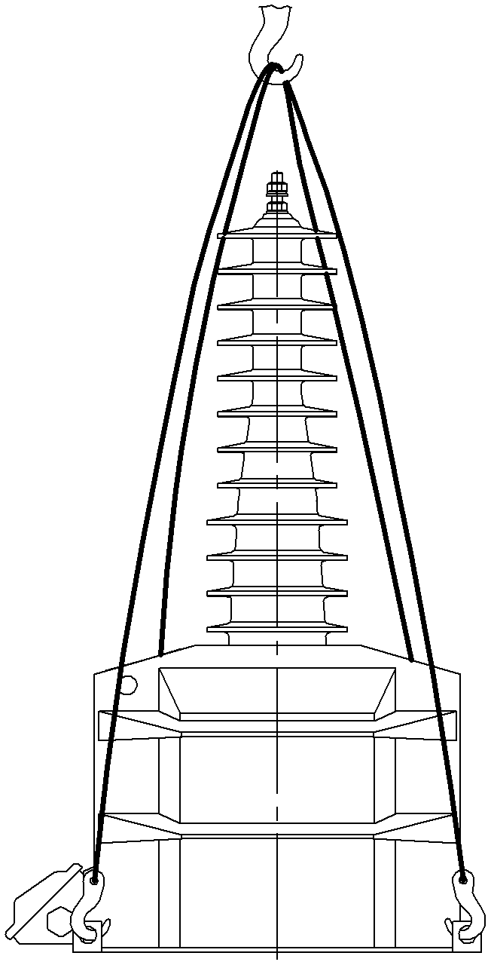

Рисунок 1.   
Схема строповки

Нагрузка на высоковольтный вывод не должна превышать 500 Н (50 кгс), крутящий момент не более 31 Н·м. В случае установки трансформатора в горизонтальном положении (высоковольтный вывод параллелен поверхности земли) нагрузка на вывод не должна превышать 200 Н (20 кгс).

При подготовке трансформатора к работе необходимо выполнить следующие требования:

* + установить разрядники (ОПН) для защиты от перенапряжений, являющиеся частью электрической схемы, в которую включен трансформатор;
  + подсоединение к высоковольтному выводу выполнить проводом с учетом температурной компенсации, исключить тяжение проводов и динамических воздействий от изоляторов, разъединителей и других переключательных аппаратов. Затянуть крепление с усилием не более 31 Н·м;
  + подсоединение к вторичным выводам выполнить проводниками сечением не менее 2,5 мм2, используя плоскую шайбу, шайбу Гровера и болт М6. Затянуть с усилием не более 4 Н·м;
  + заземлить трансформатор, используя вывод заземления М10 на основании, проводником проводимостью не менее 1/3 проводимости фазных проводников. Проводник должен быть снабжен наконечником или свернут в кольцо и облужен;
  + соединить вывод заземления М6 в коробке вторичных выводов с точкой заземления электрической установки. Требования к проводнику согласно предыдущему пункту;
  + проследить, чтобы на контактных поверхностях выводов не было ржавчины и следов коррозии;
  + проверить правильность подключения к внешней цепи.
  + установить предохранитель на стороне ВН класса напряжения 35 кВ с номинальным током 0,08 А рассчитанный на отключение тока значением 0,1 А за время не более 3 с.

Для защиты от феррорезонансных процессов устанавливать дополнительные защитные токоограничивающие устройства. Установка дополнительного активного сопротивления величиной 25 Ом мощностью 0,5 кВт в разомкнутый треугольник вторичных обмоток и дополнительных активных сопротивлений в нейтраль первичных обмоток не обеспечивает эффективную защиту трансформаторов при явлениях феррорезонанса.

**ВНИМАНИЕ! Все неподключенные вторичные выводы должны быть разомкнуты. Замыкание накоротко вторичных выводов приводит к выходу оборудования из строя.**

Перед вводом в эксплуатацию трансформатор должен быть подвергнут испытаниям(с оформлением протокола испытаний). Методы испытаний трансформаторов должны соответствовать ГОСТ 1983-2015:

* + измерение сопротивления обмоток постоянному току. Измеренное значение не должно отличаться от указанного в паспорте, более чем на ±5% при температуре +20±5°С;
  + измерение потерь и тока холостого хода. Измерение произвести с помощью приборов класса точности не ниже 0,5со стороны основной вторичной обмотки при номинальном напряжении, при этом выводы дополнительной обмотки должны быть разомкнуты. Измеренные значения не должны отличаться от указанных в паспорте, более чем на ±20% при температуре +20±5°С;
  + измерение сопротивления изоляции вторичных обмоток мегомметром на 1000 В. Сопротивление измеряется между обмотками и заземляемыми частями трансформатора. Измеренные значения должны быть не менее 50 МОм при температуре +20±5°С;
  + испытание электрической прочности изоляции вторичных обмоток одноминутным приложенным напряжением 3 кВ при частоте 50 Гц. Напряжение прикладывать к каждой из обмоток, замкнутой накоротко, другая вторичная обмотка при этом должна быть закорочена и заземлена;
  + испытание электрической прочности изоляции первичной обмотки индуктированным напряжением 85,5 кВ при частоте 400 Гц в течение 15 с. Напряжение возбуждения должно быть приложено со стороны одной из вторичных обмоток, остальные вторичные обмотки должны быть разомкнуты и заземлены. При отсутствии у потребителей источника напряжения повышенной частоты испытание трансформаторов, не вводившихся в эксплуатацию, допускается проводить индуктированным напряжением 1,3 номинального при частоте 50 Гц, подаваемого со стороны одной из вторичных обмоток от постороннего источника в течение 1 минуты.

**ЗАПРЕЩАЕТСЯ испытывать изоляцию первичной обмотки трансформатора приложенным постоянным напряжением.**

# Эксплуатация и техническое обслуживание

При эксплуатации трансформатора необходимо проводить профилактические осмотры и обслуживание в сроки, определяемые графиком осмотра электроустановок, в которые встраивается трансформатор, соблюдая требования раздела «Меры безопасности» настоящего руководства.

При проведении технического обслуживания необходимо:

* + произвести очистку контактов и корпуса трансформатора от загрязнения;
  + проверить крепления первичных и вторичных выводов, выводов заземления и крепление трансформатора к конструкции установки;
  + осмотреть поверхность трансформаторана отсутствие трещин и сколов;
  + провести испытания согласно разделу 7 настоящего руководства.

Если в результате проверок обнаружены какие-либо неисправности, препятствующие эксплуатации трансформатора, то его необходимо заменить.

Средняя наработка на отказ - 4·106 часов.

Средний срок службы – 30 лет.

# ГАРАНТИЙНЫЕ ОБЯЗАТЕЛЬСТВА.

Завод-изготовитель, при соблюдении пунктов настоящего РЭ, ГОСТ 1983-2015, ПУЭ, гарантирует нормальную работу трансформатора напряжения в течении пяти лет с момента запуска в эксплуатацию, но не более 66 месяцев с даты изготовления.

**ПРИЛОЖЕНИЕ А**

(обязательное)

Габаритные, установочные, присоединительные размеры, масса и принципиальная схема трансформатора НИОЛ-СТ-35-2М

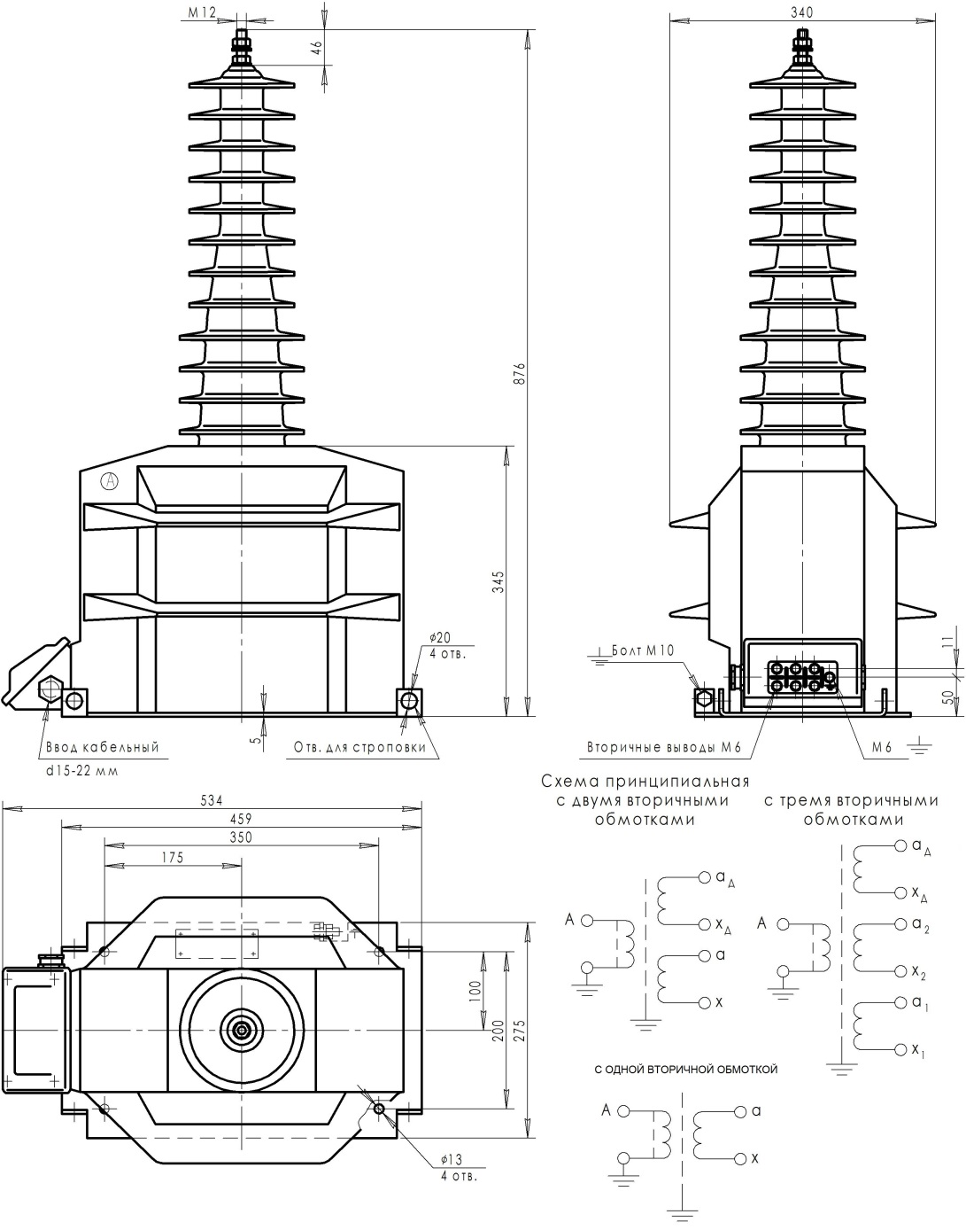  
  
Масса, не более 78 кг